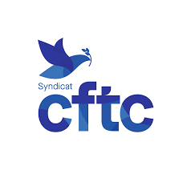
Les 5 organisations syndicales CFDT, FO, CFE-CGC, CFTC et CGT de Stellantis s’adressent à vous !
Votre avis doit être entendu
Depuis deux mois, des millions de travailleurs, de jeunes, de retraités ont exprimé avec force et dignité leur refus d’un recul de la retraite à 64 ans et d’un allongement des trimestres de cotisation.
Le gouvernement, en échec devant l’Assemblée nationale, au lieu de retirer son projet, a décidé de passer en force en ayant recours au 49-3.
Le combat continue
Ce recul social que M. Macron veut imposer de façon déraisonnable, contre l’avis de la majorité des salariés et de la population, contre la totalité des organisations syndicales est ainsi devenu totalement illégitime. Il est toujours combattu par des manifestations nombreuses dans les grandes et petites villes, par les grèves, ponctuelles ou reconductibles, qui touchent de nombreux secteurs.
La seule issue raisonnable est de l’abroger et d’engager avec les organisations syndicales les négociations nécessaires pour améliorer notre système de retraite pour les retraités actuels et futurs.
Chez Stellantis, avec des conditions de travail qui s’aggravent d’années en années, travailler jusqu’à 64 ans c’est : NON !
Jeudi 23 mars
Rassemblement « tous sur le pont »
à 10H Rond-point Technoland
Manifestation
14H30 Champ de Foire (Montbéliard)
Les arrêts de travail sont couverts par le mot d’ordre de grève de minuit à minuit

